DMP平台用户画像标签系统表设计

## **一、目的**

为满足DMP大数据平台，对不同用户标签覆盖人数的客户端展示需求。需要对不同分类的标签覆盖统计人数进行规范化统计、存储，因此通过标签系统表设计将实现这一需求。

## **二、存储数据库：**

设计使用数据库：UserTags

MySQL命令：create database UserTags;

## **三、标签系统表设计**

**1、需要用到的表**

初步构想需要用到5张数据表：

1. 合作公司映射表：（CooperationCompany）
2. 合作公司数据提取批次映射表：（DataExtractBatch）
3. 数据提取标签种类映射表：（TagClassify）
4. 标签类型值映射表：（ClassifyValue）
5. 标签值人数覆盖结果表：（ResultPersonNumber）

**2、表设计详情**

### 1.CooperationCompany：

作用：用于存储合作方公司的名称映射。

表描述信息：

|  |  |  |  |
| --- | --- | --- | --- |
| 字段 | 数据类型 | 是否为空 | 字段描述 |
| ID | smallint | 否 | 记录索引（自增唯一值） |
| CompanyName | Varchar(50) | 否 | 合作方公司名称 |
| CompanyMap | Char(20) | 否（主键） | 合作方公司名称映射值 |

MySQL命令:

'''create table CooperationCompany(ID int auto_increment unique,CompanyName Varchar(50) not null unique, CompanyMap Char(20),

PRIMARY KEY(CompanyMap ));

'''

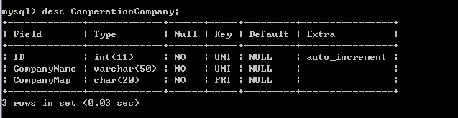

插入数据：insert into CooperationCompany (CompanyName, CompanyMap) values('广发银行信用卡',2310);



select * from CooperationCompany;

drop table CooperationCompany;

desc CooperationCompany;

### 2.DataExtractBatch:

作用：用于存储对应合作方公司的数据提取批次信息映射。

表描述：

|  |  |  |  |
| --- | --- | --- | --- |
| 字段 | 数据类型 | 是否为空 | 字段描述 |
| CompanyMap | Char(20) | 否 | 合作方公司名称映射值 |
| BatchDate | datetime | 否 | 提数批次日期 |
| BatchMap | int | 否（主键、自增） | 提数批次映射值 |

MySQL命令:

'''

create table DataExtractBatch (CompanyMap Char(20) not null, BatchDate datetime not null , BatchMap int auto_increment,

PRIMARY KEY(BatchMap),

unique KEY complex_unique(CompanyMap , BatchDate),

FOREIGN KEY (CompanyMap) REFERENCES CooperationCompany (CompanyMap));

'''

desc DataExtractBatch;

drop table DataExtractBatch;

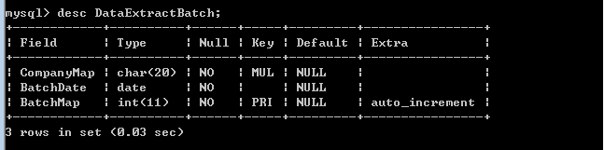

insert into DataExtractBatch (CompanyMap, BatchDate) values (2310,'2018-08-13');

select * from DataExtractBatch;

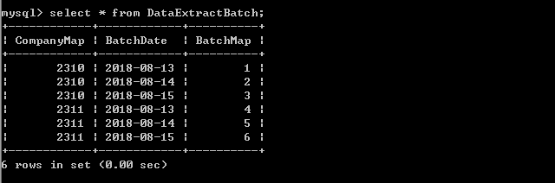

### 3.TagClassify

作用：用于存储标签字段种类映射。

表描述信息：

|  |  |  |  |
| --- | --- | --- | --- |
| 字段 | 数据类型 | 是否为空 | 字段描述 |
| TagClassifyName | Varchar(50) | 否（唯一） | 标签种类名称 |
| TagClassifyFlag | Char(20) | 否(默认为'mainclass') | 标签种类标记（属于哪种标签的大类） |
| TagClassifyMap | int | 否（主键、自增） | 标签种类名称映射值 |

'''create table TagClassify ( TagClassifyName Varchar(50) not null unique, TagClassifyFlag char(20) not null default 'MainClass', TagClassifyMap int auto_increment,

PRIMARY KEY(TagClassifyMap ));

'''

desc TagClassify;

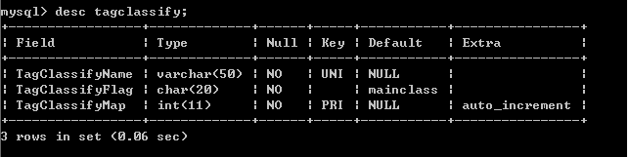

插入数据：insert into TagClassify (TagClassifyName) values('性别');



select * from TagClassify;

drop table TagClassify;

desc TagClassify;

### 4.ClassifyValue

作用：用于存储对应合作方公司的数据提取批次信息映射。

表描述：

|  |  |  |  |
| --- | --- | --- | --- |
| 字段 | 数据类型 | 是否为空 | 字段描述 |
| TagClassifyMap | int | 否（外键） | 标签种类名称映射值 |
| ClassifyValue | Varchar(50) | 否 | 特定标签类值描述 |
| FatherTagName | Varchar(50) | 否 | 父标签名称 |
| TagGradeFlag | smallint | 否 | 标签等级标志 |
| ClassifyValueFlag | Char(20) | 否（默认为' Equal'） | 标签值的运算、统计属性 |
| ValueMin | int | 是 | 标签值范围最小值 |
| ValueMax | int | 是 | 标签值范围最大值 |
| ClassifyValueMap | int | 否（主键） | 特定标签类值描述的映射 |

MySQL命令:

'''

create table ClassifyValue (TagClassifyMap int, ClassifyValue Varchar(50) not null ,

FatherTagName Varchar(50) not null,

TagGradeFlag smallint not null,

ClassifyValueFlag char(20) not null default ' Equal',

ValueMin int ,

ValueMax int,

ClassifyValueMap int auto_increment,

PRIMARY KEY(ClassifyValueMap),

unique KEY complex_unique(TagClassifyMap , ClassifyValue, FatherTagName),

FOREIGN KEY (TagClassifyMap) REFERENCES TagClassify (TagClassifyMap));

'''

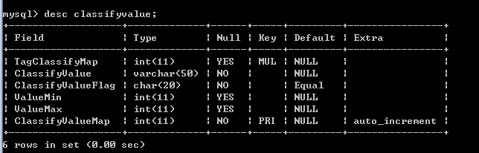

insert into ClassifyValue (TagClassifyMap, ClassifyValue) values(1,'男');



select * from ClassifyValue;

desc ClassifyValue;

drop table ClassifyValue;

### 5.ResultPersonNumber

作用：用于存储提取数据的不同批次，不同标签值的用户覆盖结果数据。

表描述信息：

|  |  |  |  |
| --- | --- | --- | --- |
| 字段 | 数据类型 | 是否为空 | 字段描述 |
| ID | bigint | 否（自增） | 记录索引（自增主键） |
| BatchMap | int | 否（外键） | 数据提取批次映射值 |
| ClassifyValueMap | int | 否（外键） | 特定标签值的映射值 |
| TotalPopulation | bigint | 否 | 标签值的覆盖人口数 |

MySQL命令:

'''

create table ResultPersonNumber (ID bigint primary key auto_increment, BatchMap int not null, ClassifyValueMap int not null , TotalPopulation bigint not null,

unique KEY complex_unique(BatchMap , ClassifyValueMap),

FOREIGN KEY (BatchMap) REFERENCES DataExtractBatch (BatchMap),

FOREIGN KEY (ClassifyValueMap) REFERENCES ClassifyValue (ClassifyValueMap));

'''

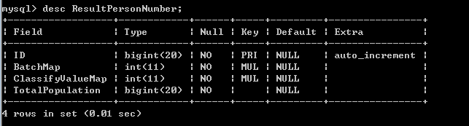

desc ResultPersonNumber;

drop table ResultPersonNumber;

insert into ResultPersonNumber (BatchMap, ClassifyValueMap, TotalPopulation) values(1,1, 100000);

insert into ResultPersonNumber (BatchMap, ClassifyValueMap, TotalPopulation) values(1,'2_2', 120000);

select * from ResultPersonNumber;

